我的教育專欄(178)我真慶幸我已老了

李家同

我常常羨慕年輕人，因為他們不僅精力充沛，而且政府好像最重視他們，政府官員強調要和他們溝通，聽聽他們的意見，所以我常常覺得老人比較不幸，因為政府也很少要和老人溝通的，可是最近我發現我這個老人是很幸運的，因為當年我們的大學入學考試沒有像下面的這種考題。

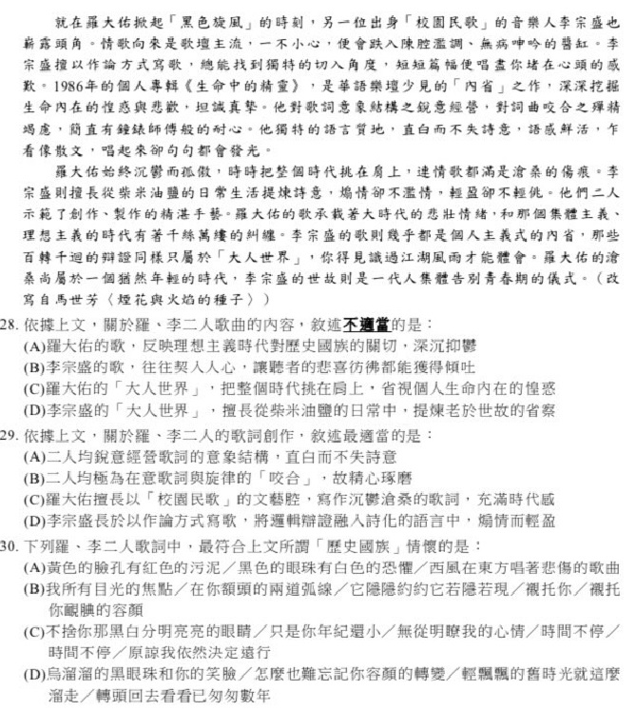

我本人是完全不會答，可是這絕對不能怪我，因為原作者馬世芳也說他不會答，請看馬世芳先生臉書1月26日上午2:10所發佈的文章，如果原作者都不會答，高中考生怎麼會答?題目中有些名詞實在不是一般考生所能了解的，比方說「意象結構」，這是我第一次看到這麼名詞，「意象」我大概還有點懂，可是「意象結構」是什麼?那我就完全不懂了，對於高中生而言，大概很少人懂「邏輯辯證」是什麼，更加不要談「邏輯辯證和詩化語言的關係」。

不僅我不會，我認識的國文系教授，好幾位都不會答，有一位努力地答，結果也答錯了。

我慶幸，我當年考大學的時候不會有這種題目，從前有聯招，聯招時，有人要出題，也有人要看題目，所謂入闈者，其實是看題目的人，他們很小心地，每一題都仔細地看，如果有問題，他們有權提出疑問，負責聯招的教授必須做判斷，力求考題沒有什麼爭議，他們還會請一些大學生在闈場中去做那些考題，現在會有這種怪的題目，使我有一點困惑，打倒聯招也同時去掉了這種機制嗎?

大家不要對這件事情掉以輕心，其實這是整個國家的趨勢，根據聯合報張錦弘(2018-12-12)的報導，在未來國文考題就會朝這種方向走去，以後會找一些文章叫考生閱讀後回答問題，文章的內容可能出自音樂認知心理學、迦太基王國興亡史、人工智慧（AI）等等，我覺得對於我們偏鄉學生而言，他們將來只有亂猜的能力。

以AI為例，萬一有一位同學根本不同意那篇文章，那怎麼辦?他還要昧著良心去回答問題。

我知道未來的國文考試，要強調大量閱讀，你不能只靠國文課本就能應付考試，關於這一點，我早就提出了，我還寫了一本書叫做「大量閱讀的重要性」，可是我知道這不是一件簡單的事，因為我們國家的國文教育並不會強調大量閱讀，而且我也從來沒有提議考試的時候是根據學生有沒有大量閱讀的，的確大量閱讀是重要的，可是要考一位學生有沒有大量閱讀的習慣，不可能用選擇題來考，這是很容易懂的事。

最使我難過的是，如果答錯本文所提到的題目，就表示國文程度不好嗎?我實在搞不清楚，我只知道有一位同學，他看了這些題目以後，覺得「國文」是很無聊的東西，他本來對國文是很有興趣的，現在他發現，他要懂得何謂「意象結構」，他實在不想念了。

還好，我已經老了，不需要擔心這種事，對所有的年輕人，希望你們知道，國家有些人成天在做教改的工作，問題是，他們所做的事情對你們好嗎?

